Ministerul Educației, Culturii și Cercetării

Universitatea Tehnică a Moldovei

Facultatea Calculatoare, Informatică și Microelectronică

Departamentul Ingineria Software și Automatică

**RAPORT**

La Lucrarea de laborator nr.1

La disciplina Tehnologii și Instrumente

de Dezvoltare a Produselor Program

**Tema: Versionarea codului sursă utilizând Git**

A îndeplinit: st.gr.TI-162 Papuc Alexandru

A verificat: Rusu Cristian

Chișinău – 2018

# Îndeplinirea sarcinii

* Setting up our system with our GitHub data

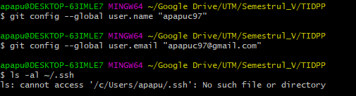

* Setting up our GitHub access key

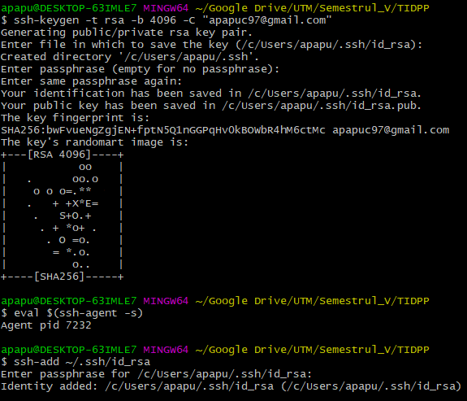

* Clone our repository

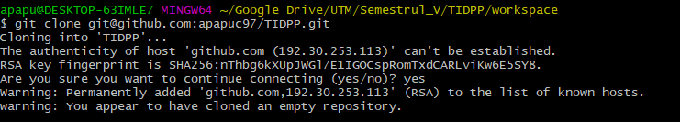

* Create a branch and adding a new file

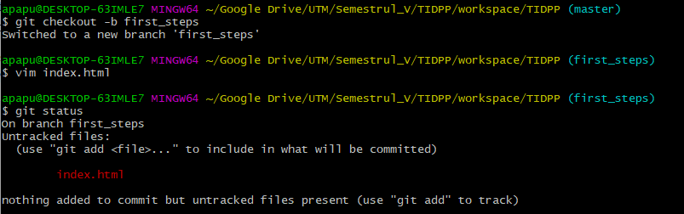

* Adding and commiting changes

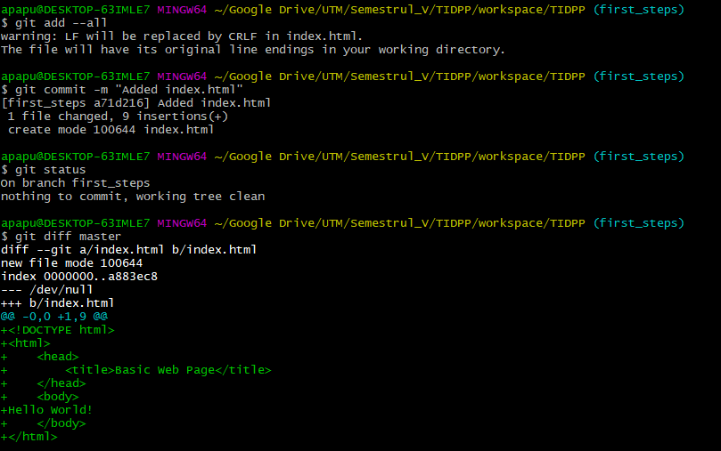

* Merging the changes

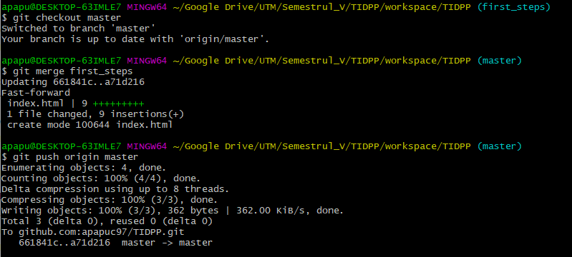

* Sending it to GitHub



* Checking our commint on GitHub repository’page

